**京价网栏目调整说明20120408**

本次京价网的调整主要是改造“每日菜价”和大宗商品价格趋势栏目。包括以下几个调整：

1. 在页面中删除大宗商品价格趋势栏目，但保留内容管理后台的栏目。

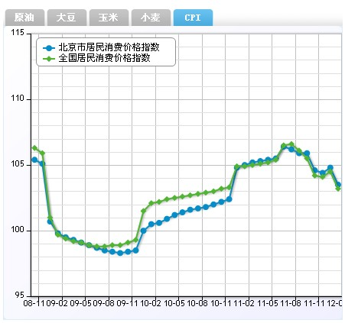

1. “每日菜价”栏目改为“农副产品价格”栏目。

C:\Documents and Settings\kion\Application Data\Tencent\Users\151136984\QQ\WinTemp\RichOle\PM1CTHNPGB]B)MAUE4))9PF.jpg

C:\Documents and Settings\kion\Application Data\Tencent\Users\151136984\QQ\WinTemp\RichOle\31C7%{P8[@}H6$UDI}@9@PU.jpg

1. 首页中原来“每日菜价”和大宗商品走势图的页面区域作如下调整：

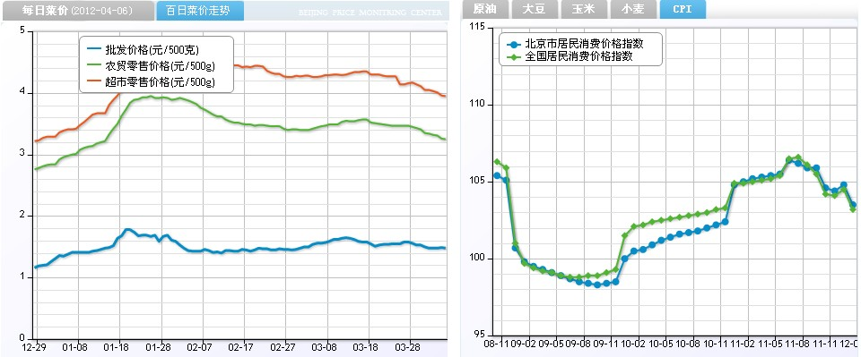

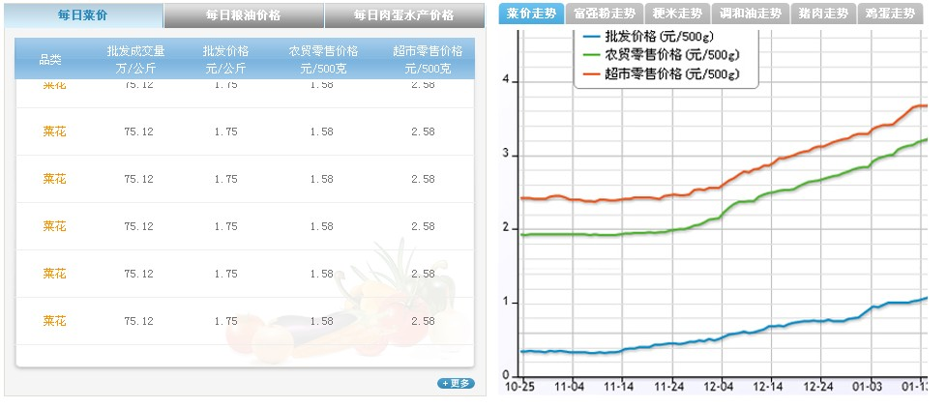

1. 对应的后台栏目参照页面添加，本次调整增加了“每日粮油价格”和“每日肉蛋水产价格”。（注意：切好的页面里面“每次菜价”的“批发价格 元/公斤”是错误的，请帮忙将单位调整成“元/500克”），具体属性及发布数据格式内容见下面两个表：

**粮油价格表头**

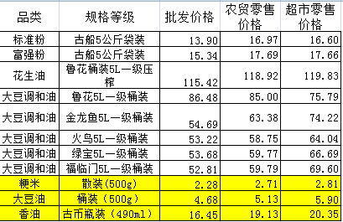

**肉蛋水产表头**

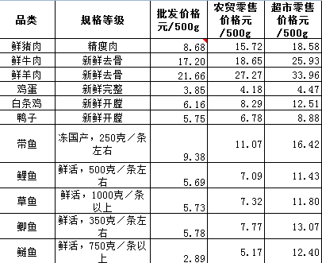

1. 点击“更多”按钮进入的二级栏目页也已经切好，都在压缩包内。
2. 左右两个图是有页面联动效果的，但是两个图的数据没有关系，所有的走势图后台设置都参照“蔬菜价格指数录入”设置即可。
3. 首页新增“价格监测定点单位名单”栏目，在首页显示一部分内容（位置见下图所示），二级页面见压缩包中的“agency.html”。这部分页面将挤压以前互动交流栏目的高度，具体页面见压缩包中的“new.html”。

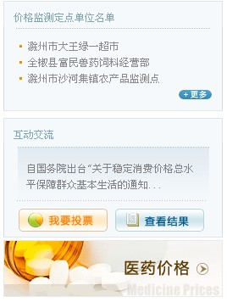

本次调整后台新增栏目包括：

1、在价格管理中建粮油价格、肉蛋水产价格录入和价格条目管理。

         2、走势图：建富强粉、粳米、调和油、猪肉、鸡蛋价格指数录入

         3、建一个价格监测定点单位名单。（文档发布）